**ИНТЕЛЛЕКТУАЛЬНАЯ ИГРА ПО ИНФОРМАТИКЕ «ИНФОГАЛАКТИКА»**



**ЗАДАНИЯ ДЛЯ 3-КЛАССА**

**(ноябрь, 2020 г.)**

|  |  |  |
| --- | --- | --- |
|  |  |  |

**КОД**

|  |  |  |  |  |  |  |  |  |  |  |
| --- | --- | --- | --- | --- | --- | --- | --- | --- | --- | --- |
| **1** | **2** | **3** | **4** | **5** | **6** | **7** | **8** | **9** | **10** | **Общий балл** |
|  |  |  |  |  |  |  |  |  |  |  |



Дорогой друг! Наш город находится в преддверии своего

70-летнего юбилея.

Наша игра сегодня посвящена, конечно же, нашему родному городу Ангарску.

***Задание № 1 (2 балла)*** По последним буквам изображенных предметов собери слово, и ты узнаешь, какой город считали старшим братом Ангарска.

*(буквы запиши под картинками)*

|  |  |  |  |  |  |  |  |  |
| --- | --- | --- | --- | --- | --- | --- | --- | --- |
| https://banner2.cleanpng.com/20180405/tvw/kisspng-table-chair-clip-art-chair-5ac60a83819e73.0155157815229282595309.jpg | C:\Users\Мамбергер О.В\Desktop\мешок-кофейных-зерен-и-чашки-кофе-иллюстрация-акварели-нарисованная-117992750.jpg | http://cdn01.ru/files/users/images/bb/ad/bbad859862d8d02bc50330d0ddb91d31.jpg | https://banner2.cleanpng.com/20190305/yob/kisspng-wellington-boot-drawing-combat-boot-cowboy-boot-how-to-draw-boots-really-easy-drawing-tutorial-5c7f1f80ee53c1.4856471915518350089762.jpg | https://yt3.ggpht.com/a/AATXAJy63m1XUtDotDxorefPYnTzLud16muPdJ-1vX7G=s900-c-k-c0xffffffff-no-rj-mo | https://cdn2.f-cdn.com/contestentries/58424/7277986/52f567ef6228f_thumb900.jpg | https://img2.freepng.ru/20180421/bfe/kisspng-tape-measures-measurement-measuring-instrument-cli-tape-measure-5adb2269e155e1.361873601524310633923.jpg | http://artblogisforyou.ukit.me/uploads/s/l/j/q/ljqaafkc7fxt/img/full_kwk0ZrNG.jpg | https://image.shutterstock.com/image-vector/children-locomotive-vector-illustration-isolated-600w-106655855.jpg |
|  |  |  |  |  |  |  |  |  |

***Задание № 2 (2 балла)*** Буквы слова сместили на две буквы вперёд по алфавиту,

получилось **ИЖРМЗ.** Какое слово было вначале?

*Обведи цифру правильного ответа.*

|  |  |
| --- | --- |
|  | 1. Китой 2. Майск 3. Завод 4. Улица   *Что это, напиши* \_\_\_\_\_\_\_\_\_\_\_\_\_\_\_\_\_\_\_\_\_\_\_\_\_\_\_\_\_\_\_\_\_\_\_\_\_\_\_\_\_\_\_\_\_\_\_\_\_\_\_\_\_ |

***Задание № 3 (3 балла)*** В изображениях спрятаны числа. Догадайся, какие это числа Реши примеры. Результат запиши посдедовательно и ты получишь год в котором Ангарску присоен статус города.

|  |  |  |  |  |  |  |
| --- | --- | --- | --- | --- | --- | --- |
| C:\Users\Мамбергер О.В\AppData\Local\Microsoft\Windows\Temporary Internet Files\Content.Word\Рисунок1.png | - | C:\Users\Мамбергер О.В\AppData\Local\Microsoft\Windows\Temporary Internet Files\Content.Word\Рисунок1.png | - | C:\Users\Мамбергер О.В\AppData\Local\Microsoft\Windows\Temporary Internet Files\Content.Word\Рисунок1.png | = |  |
| C:\Users\Мамбергер О.В\AppData\Local\Microsoft\Windows\Temporary Internet Files\Content.Word\Рисунок1.png | + | C:\Users\Мамбергер О.В\AppData\Local\Microsoft\Windows\Temporary Internet Files\Content.Word\Рисунок1.png | - | C:\Users\Мамбергер О.В\AppData\Local\Microsoft\Windows\Temporary Internet Files\Content.Word\Рисунок1.png | = |  |
| C:\Users\Мамбергер О.В\AppData\Local\Microsoft\Windows\Temporary Internet Files\Content.Word\Рисунок1.png | - | C:\Users\Мамбергер О.В\AppData\Local\Microsoft\Windows\Temporary Internet Files\Content.Word\Рисунок1.png | + | C:\Users\Мамбергер О.В\AppData\Local\Microsoft\Windows\Temporary Internet Files\Content.Word\Рисунок1.png | = |  |
| C:\Users\Мамбергер О.В\AppData\Local\Microsoft\Windows\Temporary Internet Files\Content.Word\Рисунок1.png | - | C:\Users\Мамбергер О.В\AppData\Local\Microsoft\Windows\Temporary Internet Files\Content.Word\Рисунок1.png | - | C:\Users\Мамбергер О.В\AppData\Local\Microsoft\Windows\Temporary Internet Files\Content.Word\Рисунок1.png | = |  |

Ответ:\_\_\_\_\_\_\_\_\_\_

***Задание № 4 (3 балла)*** Посмотри на таблицу кодировок некоторых букв русского алфавита, расшифруй слово, представленное в двоичных кодах, и ты узнаешь название первого кинотеатра в нашем городе.

|  |  |  |  |  |  |
| --- | --- | --- | --- | --- | --- |
| А | 0000 | Е | 0101 | Н | 1010 |
| Б | 0001 | И | 0110 | О | 1011 |
| В | 0010 | К | 0111 | П | 1100 |
| Г | 0011 | Л | 1000 | Р | 1101 |
| Д | 0100 | М | 1001 | С | 1110 |

|  |  |  |  |  |  |
| --- | --- | --- | --- | --- | --- |
| 1100 | 1011 | 0001 | 0101 | 0100 | 0000 |
|  |  |  |  |  |  |

***Задание № 5 (4 балла)*** Декодируй слово, чтобы узнать, как называли наш город первостроители.

Каждой букве соответствует пара чисел: первое число – номер столбца,

второе число – номер строки в кодовой таблице.

|  |  |  |  |  |  |  |  |  |
| --- | --- | --- | --- | --- | --- | --- | --- | --- |
| **1;1** | **1;3** | **1;1** | **3;2** | **2;2** | **2;3** | **2;7** | **4;4** | **2;2** |
|  |  |  |  |  |  |  |  |  |

|  |  |  |  |  |  |  |  |  |
| --- | --- | --- | --- | --- | --- | --- | --- | --- |
|  | **1** | **2** | **3** | **4** | **5** | **6** | **7** | **8** |
| **1** | А | Б | В | Г | Д | Е | Ё | Ж |
| **2** | З | И | Й | К | Л | М | Н | О |
| **3** | П | Р | С | Т | У | Ф | Х | Ц |
| **4** | Ч | Ш | Щ | Ы | Ь | Э | Ю | Я |

При помощи таблицы закодируй слово

|  |  |  |  |  |  |  |  |  |  |
| --- | --- | --- | --- | --- | --- | --- | --- | --- | --- |
| **Н** | **А** | **Б** | **Е** | **Р** | **Е** | **Ж** | **Н** | **А** | **Я** |
|  |  |  |  |  |  |  |  |  |  |

***Задание № 6 (4 балла)*** Представь, что город раздели на клетчатое поле. По какому алгоритму, записанному стрелками, ты дойдёшь до центра нашего города – площади им. В. И. Ленина? *Обведи цифру правильного ответа*

|  |  |  |  |  |
| --- | --- | --- | --- | --- |
|  |  |  |  |  |
|  |  |  | C:\Users\Мамбергер О.В\AppData\Local\Microsoft\Windows\Temporary Internet Files\Content.Word\ang_shablon.jpg |  |
|  |  |  |  |  |
|  |  |  |  |  |
|  |  |  |  |  |

1. C:\Users\Мамбергер О.В\AppData\Local\Microsoft\Windows\Temporary Internet Files\Content.Word\maxresdefault.jpg

***Задание № 7 (4 балла)*** Найди недостающий пазл. *Обведи цифру правильного ответа*

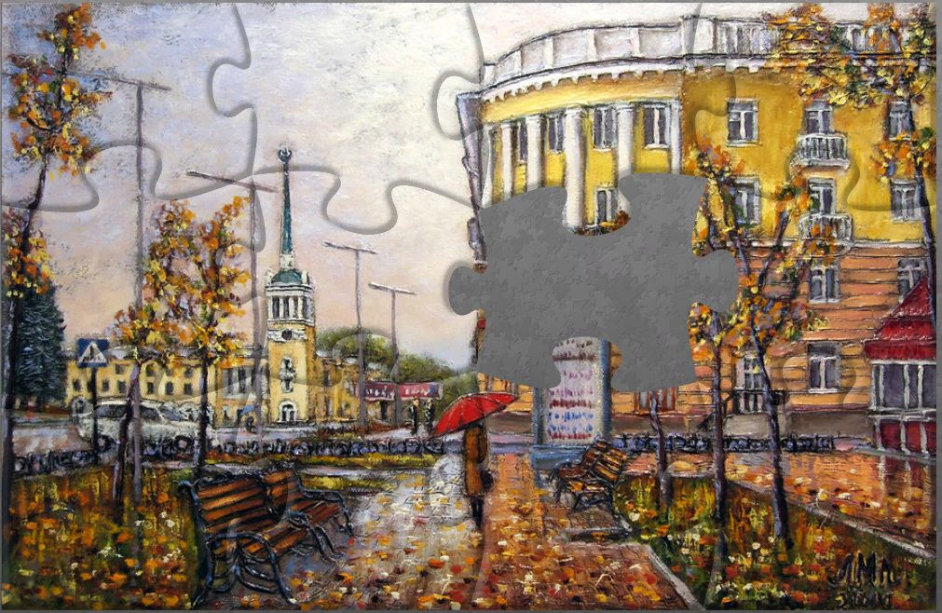

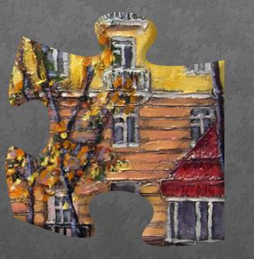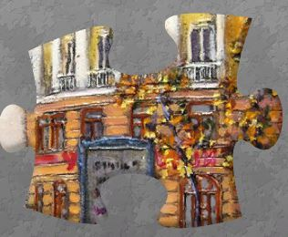1) 2) 3) 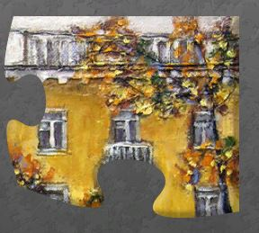

Как называется улица, изображённая на этой иллюстрации? \_\_\_\_\_\_\_\_\_\_\_\_\_\_\_\_\_\_\_\_\_

***Задание № 8 (4 балла)*** Рассмотри внимательно фотографию. Ты узнал это место? Определи, какой из представленных планов правильный.

*Обведи цифру правильного ответа, напиши, что изображено на фотографии.*

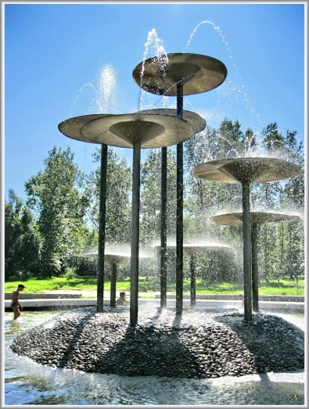 1 2 3

Ответ: \_\_\_\_\_\_\_\_\_\_\_\_\_\_\_\_\_\_\_\_\_\_\_\_\_\_\_\_\_\_\_\_\_

***Задание № 9 (5 баллов)*** Для того, чтобы безопасно передвигаться по городу, нужно знать Правила дорожного движения. Представлен фрагмент алгоритма движения пешехода по городу, но пропущена одна команда. *Впиши необходимую команду.*

***Задание № 10 (8 баллов)***  Перед тобой схема парка имени 10-летия Ангарска. Внимательно её рассмотри и ответь на вопросы.

1. В честь какого события основали этот парк в нашем городе? \_\_\_\_\_\_\_\_\_\_\_\_\_\_\_\_\_\_\_\_\_\_\_\_\_\_\_\_\_\_\_\_\_\_\_\_\_\_\_\_\_\_\_\_\_\_\_\_\_\_\_\_\_\_\_\_\_\_\_\_\_\_\_\_\_\_\_\_
2. На какое животное похожа схема парка? \_\_\_\_\_\_\_\_\_\_\_\_\_\_\_\_\_\_\_\_\_\_\_\_\_\_\_\_\_\_\_\_\_
3. На какие группы можно разделить все объекты парка?\_\_\_\_\_\_\_\_\_\_\_\_\_\_\_\_\_\_\_\_\_\_\_\_\_\_\_\_\_\_\_\_\_\_\_\_\_\_\_\_\_\_\_\_\_\_\_\_\_\_\_\_\_\_\_\_\_\_\_\_\_\_\_
4. Сколько дорожек расходится от фонтана? \_\_\_\_\_\_\_\_\_\_\_\_\_\_\_\_\_\_\_\_\_\_\_\_\_\_\_\_\_\_\_\_
5. Какой зоны не хватает в парке?\_\_\_\_\_\_\_\_\_\_\_\_\_\_\_\_\_\_\_\_\_\_\_\_\_\_\_\_\_\_\_\_\_\_\_\_\_\_\_\_\_
6. Если ты захотел поиграть в теннис, на объект под каким номером ты отправишься?\_\_\_\_\_\_\_\_\_\_\_\_\_\_\_\_\_\_\_\_\_\_\_\_\_\_\_\_\_
7. Какая основное направление парка (судя по объектам, находящимся в парке)?

\_\_\_\_\_\_\_\_\_\_\_\_\_\_\_\_\_\_\_\_\_\_\_\_\_\_\_\_\_\_\_\_\_\_\_\_\_\_\_\_\_\_\_\_\_\_\_\_\_\_\_\_\_\_\_\_\_\_\_\_\_\_\_\_\_\_\_\_

1. В легенде схемы отсутствует объект «Колесо обозрения», но стоят три точки: К1, К2, К3. Какая точка показывает местоположение «Колеса обозрения»? \_\_\_